Kritické faktory v ochraně porostů řepky, luskovin, kmínu a lnu a možnosti jejich řešení (20. 1. 2025)
Tisková zpráva 24. 1. 2025
Dne 20. 1. 2025 proběhl v prostorách Agritecu workshop „Kritické faktory v ochraně porostů řepky, luskovin, kmínu a lnu a možnosti jejich řešení“, který společně pořádali AGRITEC, výzkum, šlechtění a služby, s.r.o., Agritec Plant Research s.r.o. a N.U. AGRAR CZ s.r.o., Poradenská společnost s orientací na vysokorentabilní rostlinnou produkci. Workshop byl veden formou krátkých vstupů, prezentací od výzkumných pracovníků fy Agritec, kteří se věnovali několika vybraným tematickým okruhům, doplněných především o aktivní diskusi s účastníky k dané problematice.
Dopolední blok byl věnovaný problematice ochrany porostů řepky. Jako kritické faktory v ochraně porostů řepky ohrožující samotnou budoucnost pěstování této důležité plodiny byly označeny tyto: vysoká úroveň rezistence k pyretroidům u blýskáčka řepkového, vysoká variabilita v úrovních citlivosti / rezistence českých populací blýskáčka řepkového k neonikotinoidu acetamiprid, změny v citlivosti českých populací krytonosce čtyřzubého k pyretroidům, vysoká variabilita v úrovních citlivosti tohoto škůdce k neonikotinoidu acetamiprid, skokový nárůst (mezi roky 2023 a 2024) podílu rezistentních populací dřepčíka olejkového k pyretroidům i k neonikotinodu acetamiprid a nedostatek nových účinných látek využitelných v rámci antirezistentních strategií pro střídání s pyretroidy. Dále byly mezi kritické faktory zařazeny změny v chování důležitých škůdců řepky projevující se posuny v reprodukční a ovipoziční aktivitě, které způsobují obtíže při hledání optimálního termínu aplikace insekticidu a jsou důvodem pro opakování postřiků (nižší účinnost + nárůst selekčního tlaku) a nedostatek prakticky využitelných znalostí o interakcích škůdce – choroba – dopad na porost (co je ve skutečnosti nebezpečný výskyt, napadení, poškození…?), nedostatek prakticky využitelných znalostí o vlivu vymrzajících pomocných plodin na snížení nebezpečnosti některých škůdců řepky a využitelnost tohoto přístupu pro snížení počtu aplikací insekticidu během podzimního období bez rizika zvýšení poškození porostu. Jedním z dalších diskutovaných témat byla také možnost praktického využití synergistů insekticidů (PBO, azolové fungicidy) jako nástrojů pro tlumení dopadů rezistence škůdců k pyretroidům a možné oblasti využití diamidů (chlorantraniliprole a cyantraniliprole) a flupyradifuronu. Byla též rozebírána možnost spolupráce při testování citlivosti / rezistence populací škůdců k různým insekticidům (a vlivu synergistů) přímo na farmách spadajících do oblasti zájmu N.U. AGRAR (testovací sady, metodiku dodá Agritec). Probíraly se též teoretické a praktické možnosti podpory důležitých predátorů a parazitoidů řepkových škůdců v porostech a možnost jejich začlenění do IPM. Agritec též informoval o snaze kvantifikovat dopady různých agronomických, geografických a meteorologických faktorů na varianci ve výskytech škůdců a jejich antagonistů mezi lokalitami a představil první z mapových výstupů vycházejících z této dlouhodobé práce, která je teprve na počátku.
Odpolední blok se věnoval tématu luskovin. Účastníkům bylo představeno široké spektrum luskovin využitelných v našich klimatických podmínkách (hrách, bob, fazol, sója, cizrna, čočka a další) a jejich nároky na pěstování, včetně problematiky výskytu škůdců a patogenů způsobujících houbové a virové choroby. Byl akcentován význam luskovin v osevním sledu, ale také jejich využití jako doprovodných plodin pro hlavní plodinu (např. pro obilovinu, řepku, kmín) či jako součást meziplodin a meziplodinových směsí v různých pěstebních systémech. V rámci diskusní části byla rozebírána problematika leguminózní únavy, která může být důsledkem vyššího zastoupení luskovin na orné půdě: jak v tomto smyslu hodnotit luskoviny často využívané jako komponenty meziplodinových směsí ve vztahu k luskovinám pěstovaným jako hlavní plodina v osevním sledu. Jaký časový odstup mezi meziplodinou obsahující luskoviny a luskovinou zamýšlenou jako hlavní plodina je z hlediska únavy půdy (jde zejména o půdní houbové patogeny Fusarium spp.) bezpečný? Dalším tématem byla skladba luskovinoobilných směsí z hlediska vhodnosti kombinovaných druhů a odrůd. Dále přínos luskovin pro fixaci dusíku: role hlízkových bakterií v tomto procesu, ale také důležitost širokého spektra mikroorganismů přítomných v rhizosféře těchto plodin. Z diskuse vyvstala také potřeba rozšířit experimentální činnost zaměřenou na nové přístupy k regulaci zaplevelení: vyhodnotit jaký má vliv kompozice a struktura porostů a rozšířit soubor informací o selektivitě některých nových v leguminózách dosud netestovaných herbicidů. Snížit nedostatek informací o využívání mikroprvků ve výživě leguminóz a nalézt metody pro kvantifikaci změn v obsahu přijatelného dusíku v půdě jako důsledek využití leguminózy jako doprovodné plodiny či meziplodiny.
Další blok se věnoval tématu kmínu a kritickým faktorům při jeho pěstování. Byly představeny jednotlivé formy kmínu od dvouletého kmínu, přes kmín se zkrácenou vegetační dobou až po jednoletý kmín a spektrum jejich odrůd, včetně jejich vlastností a nároků na pěstování. Zmíněn byl mírně rostoucí zájem o jeho pěstování, a to v souvislosti na realizační ceny. Diskutován byl jeho pozitivní význam a potenciál jeho využití jako doprovodné plodiny (ve směsce, v meziplodinách, či v květnatých pásech). Závěr tohoto tematického okruhu patřil diskusní části zaměřené na ochranu porostů kmínu proti plevelům při různých způsobech pěstování (čistosev nebo podsev do krycí plodiny), možnosti herbicidní ochrany s poměrně malým spektrem účinných látek, ale také narůstající potenciál alternativní mechanické ochrany (plečkování), a nejvýznamnějším škůdcům těchto porostů.
Poslední blok workshopu byl zaměřen na len a konopí. Pro obě do jisté míry specifické plodiny byly zmíněny kritické aspekty v jejich pěstování, od výběru vhodných odrůd daného cílem pro využití produkce, přes nároky na stanovištní podmínky až po určité vývojové fáze růstu ve vazbě na jednotlivé potřebné zásahy proti významným škůdcům, chorobám a plevelům, v návaznosti na požadavky pro úspěšnou sklizeň, a především pak posklizňové ošetření. V rámci diskuse k těmto plodinám byly zmiňovány možnosti a podmínky herbicidního ale také insekticidního ošetření porostů včetně problematiky načasování těchto zásahů, jejich dopady na výnos, dále také tematika regulace dozrávání, desikaci množitelských porostů, a v neposlední řadě také kvalitativní parametry semene lnů pro potravinářské účely a rizika obsahu kontaminantů v potravinách.
V rámci workshopu došlo také k přímé diseminaci výsledků několika tematicky souvisejících běžících výzkumných projektů, některé s mezinárodním přesahem, na nichž se pracovníci Agritecu výzkumně podílí nebo jsou jejich řešiteli (např. projekt LEGUMINOSE (101082289), projekt ROOT-BENEFIT (LUC24014), projekt BELIS (101081878), projekt Komplexní technologie pěstování kmínu (QL24010185), dále projekt Mechanismus rezistence řepkových škůdců proti insekticidům (QK21010332) a projekt Získávání rostlinných olejů pomocí moderních metod (QK21010151)). Kromě toho výzkumní pracovníci prezentovali také praktické výsledky z několika navazujících polních pokusů realizovaných pod vlivem různých stanovištních podmínek a agrotechnických zásahů. Účastníci semináře, agronomové, zemědělští poradci, či samotní farmáři, pěstitelé v různých režimech hospodaření, se zastoupením širokého spektra plodin, se v průběhu workshopu aktivně zapojovali do diskuse prostřednictvím svých dotazů, komentářů, připomínek a vlastních zkušeností. Tato vzájemná zpětná vazba a vyplývající nutnost další spolupráce opět umožnila a podpořila propojení zemědělského výzkumného a praktického sektoru. Úplným závěrem akce byla shrnuta klíčová témata a úskalí pěstování plodin, na která je třeba dále zaměřit pozornost a diskutovat je při dalších setkáních.

Kontakt pro média
Mgr. Petra Hanáková Bečvářová, Ph.D.
vědecký pracovník / scientific researcher
+420 736 285 310
hanakova@agritec.cz
Agritec Plant Research s.r.o.
Zemědělská 2520/16
787 01 ŠUMPERK
Česká republika / Czech Republic
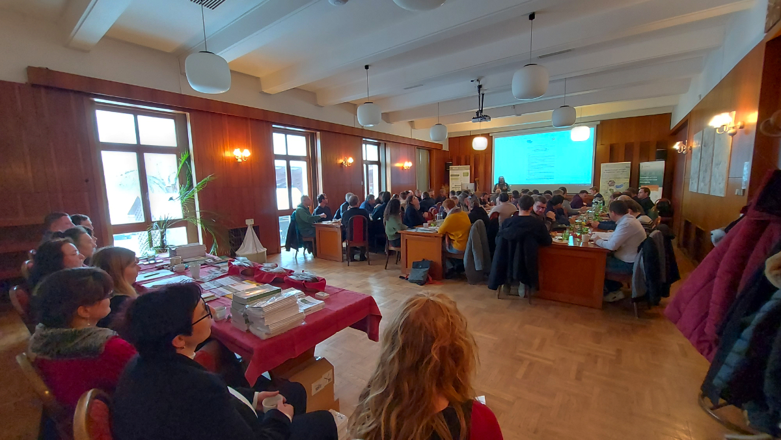
www.agritec.cz | info@agritec.cz

